ONLİNE ANKET ANALİZ RAPORU

K12NET’de online anketler hazırlayıp, personellerinize, öğretmenlerinize, öğrenci ve velilerinize kendi portallarından anketleri uygulattırabiliyorsunuz. Anketlerin nasıl hazırlanması ve cevaplanması gibi süreç işlemlerini K12NET yardım videolarından 28-Anketler serisini izleyerek yapabilirsiniz.

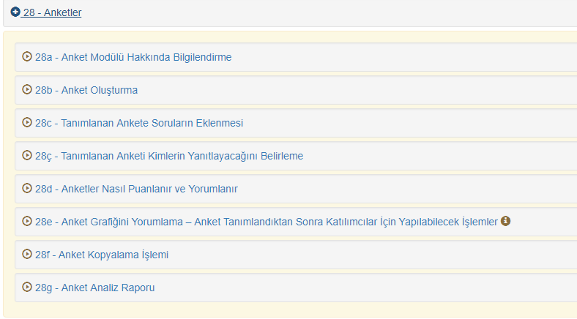

Yapılan online anketlerin raporlaması için ise Ölçme Değerlendirme ana modülünde bulunan Anketler ekranına geliniz. Burada daha önce tanımladığınız ve uygulamada olan anketleri bulabilirsiniz. Anketler yıla bağlıdır o yüzden anketinizi hangi yılda uyguladıysanız sayfanın sağ üst köşesindeki yılınızı ona göre değiştirmelisiniz.
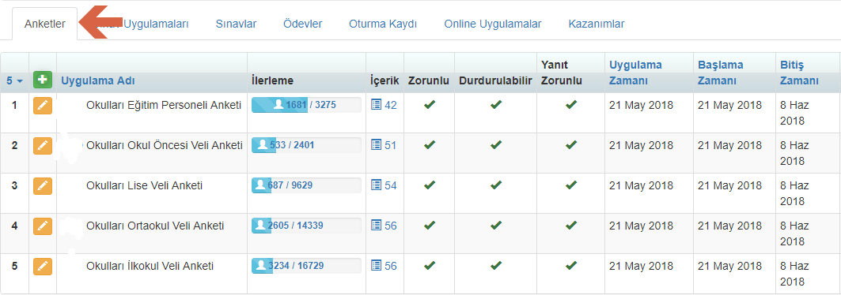

Hangi anketin raporunu oluşturmak istiyorsanız anketin satırının sonunda bulunan butonuna tıklayınız; İşlem Seçim Penceresinden Anket Analiz Raporunu seçiniz.
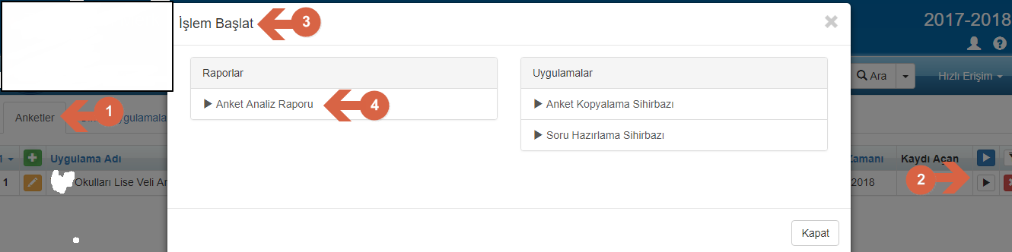

Anket Analiz Raporu seçeneğini seçtikten sonra aşağıdaki gibi bir ekran gelecektir;
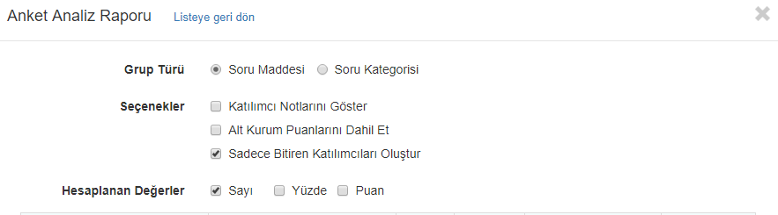

İlgili seçimleri yaparak 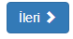 butonuna tıklayınız. Gelen yeni pencerede ilgili seçimlerinizi yaparak 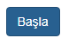 butonuna tıklayınız.
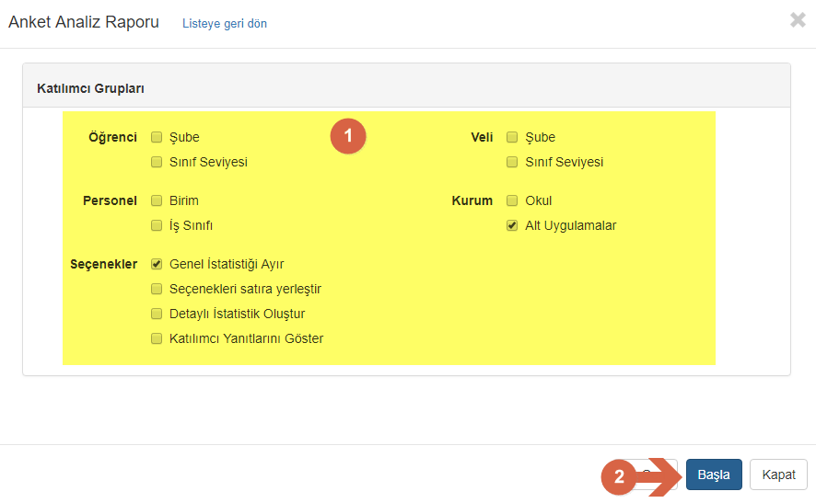

Oluşan raporu indir linkine tıklayarak indirebilirsiniz.
Oluşan raporda excel sayfaalrı arassında geçiş sağlayarak analizleri görebilirsiniz.
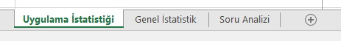

- Hesaplanan Değerler

Standart olarak Sayı seçilidir, mutlaka seçeneklerden biri seçilmelidir.
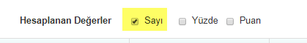

Sayı ile her soruyu kaç kişi seçmiş bu değeri verir size, aşağıdaki örnekte 1.soruyu 58 kişi puanlamış ve bunlardan 22 kişi A şıkkını seçmiş görünüyor.

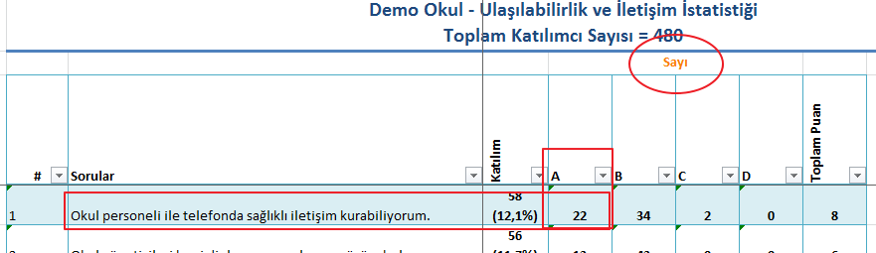

Eğer Yüzde seçeneği seçilirse soruyu kaç kişi puanlama yaptıysa bu kişi sayısına göre, seçilen şıkların yüzdelikleri hesaplanmaktadır. Aşağıdaki örnekte 1.soruyu 58 kişi kodlamış ve buna göre A şıkkını %37,9 kişi tercih etmiş görünüyor;

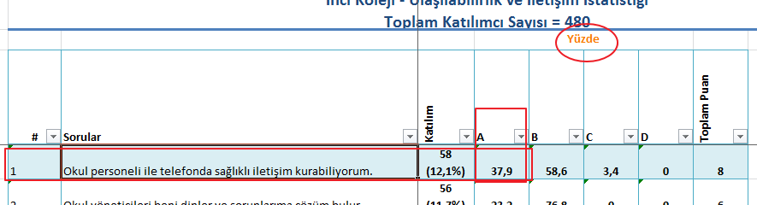

Eğer Puan seçeneği seçilirse, anket hazırlanırken soruların seçeneklerine Kredi girilirse buna göre hesaplama yapacaktır sistem, aşağıdaki örnekte A seçeneği için Kredi girilmiş görünüyor;
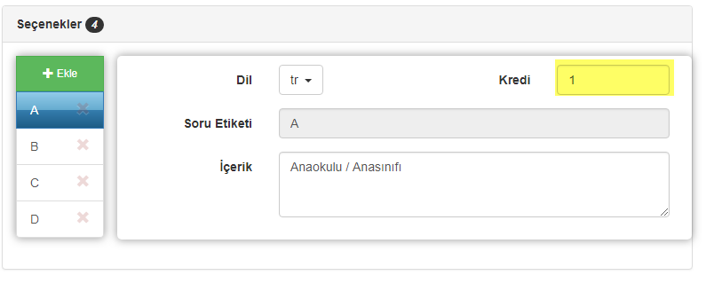

Ve buna göre Puan seçilerek alan raporda aşağıdaki gibi hesaplamayı görebiliyorsunuz;
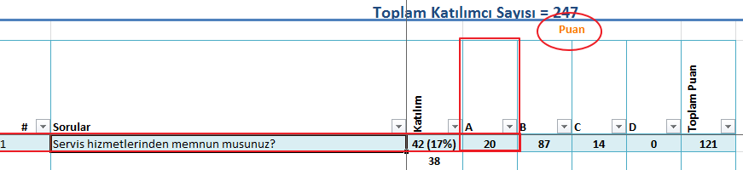

1.soruda 42 kişi içerisinde A şıkkı için elde edilen puan 20 olarak gözüküyor. A şıkkının kredisi 4 idi, buna göre A şıkkını 5 kişi işaretlemiş ve buradan 20 puan kazanıldığı anlaşılıyor.

Raporu oluştururken dilinirse 3 seçenekte seçilebilir.

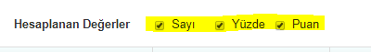

Ve aşağıdaki gibi bir analiz oluşacaktır;

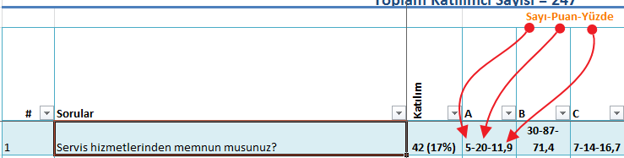

- Grup Türü

Sorularınıza oluştururken birden fazla ana kategori oluşturup bunlar bağlı sorular ekleyebilirsiniz. 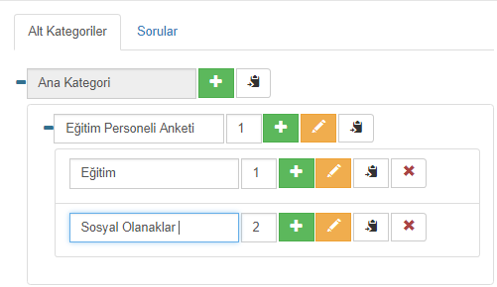

Raporunu oluştururken Grup Türü alanından eğer Soru Maddesini seçerseniz her soruyu ayrı ayrı raporda analizini alabilirsiniz;

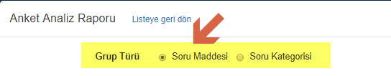
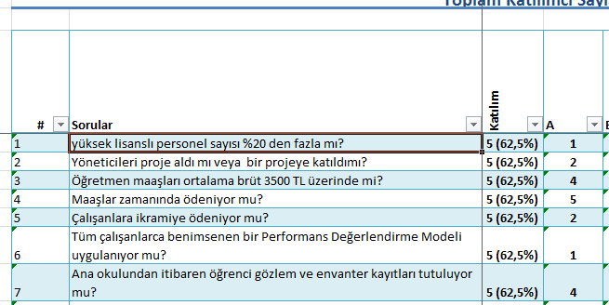

Ama Soru Kategorisini seçerseniz her soruyu detaylı göremez ana kategori olarak sonuçları görebilirsiniz;
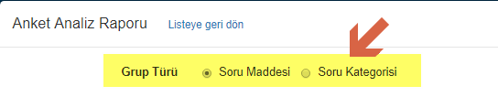

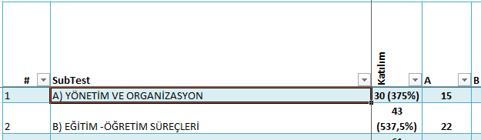

- Alt Kurum Puanlarını Dahil Et

Oluşturduğunuz anketi Kurum seviyesinden yaptıysanız ve kurumunuza bağlı okullarınızda bulunan kullanıcılarınızın da bu anketi puanlamasını sağladıysanız, anketten alacağınız sonuçlarda onların puanladıkları değerlerin dahil edilmesi için bu seçeneği seçmelisiniz.

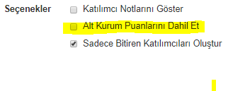

Anlamlı sonuçların çıkması için bu seçenek otomatik seçili gelir. Kurum seviyesinden genellikle çok fazla kullanıcı tanımlı olmaz o yüzden bu seçeneği kaldırmayınız.

- Genel İstatistiği Ayır

Bu seçenek otomatik seçili gelmektedir, eğer seçili olmazsa Soru Analizi sayfası oluşmaz sadece Genel İstatistik sayfası oluşur. Ama bu seçenek ile Genel İstatistik ayrı bir sayfa şeklinde yer alacaktır.
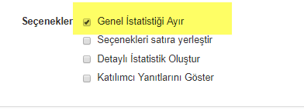

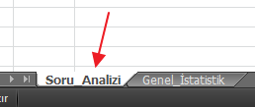

Genel İstatistik sayfasında en düşük ve en yüksek puanlı soruları bulabilirsiniz. Eğer öğrenci - veli sınıf ve şube gibi seçenekleri seçtiğinizde ona göre şube, sınıf seviyesine göre hangi soruların düşük ve yüksek olduğuna da ulaşabilirsiniz.

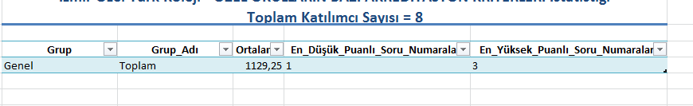
- Katılımcı Notlarını Göster

Anketleri puanlarken kullanıcılar dilerlerse her soru için Not(yorum) girişinde bulunabilirler. Bu girilen yorumların kimlerin girdiğini bilmeden okuma şansınız vardır. Raporu oluştururken Katılımcı Notlarını Göster seçeneğini seçmelisiniz;
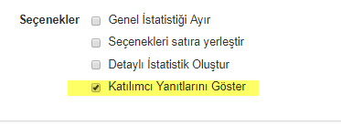
Böylelikle Katılımcı Notları sayfası oluşacaktır ve bu sayfada soruya göre yazılan yorumları okuyabilirsiniz.

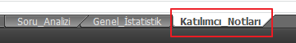

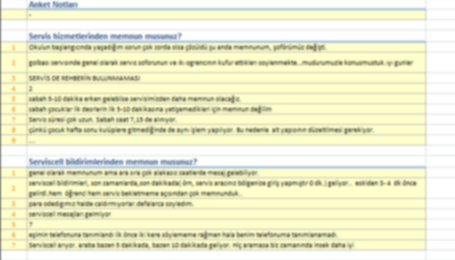

- Kurum İstatistiği Oluştur

Eğer anketinizi Kurum seviyesinden yapıyor ve kurumunuza bağlı okullarınızdaki kişiler puanlama yapıyorlarsa her alt okulunuza ait soru bazında sonuçları görebilirsiniz.

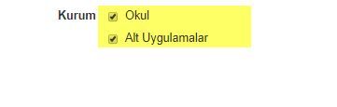

Bu seçenek ile beraber Kurum İstatistiği sayfası oluşmaktadır ve aşağıdaki gibi görüntüsü oluşmaktadır;
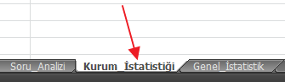

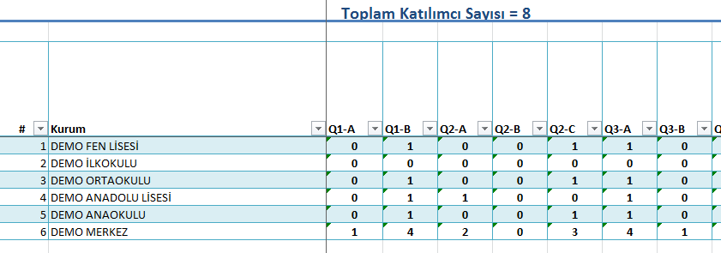

Burada QSoru anlamına gelmektedir. Q1-A, Q1-B şeklinde devam eden ifadeler Soru 1’in A şıkkı hangi okulda kaç kişi işaretlemiş şeklinde yorumlanmalıdır.

- Öğrenci-Veli Sınıf ve Şube İstatistiği Oluştur

Eğer gönderdiğiniz anketlerde öğrenci ve veli uyguluyorsa yukarıdaki seçenekleri isterseniz aynı anda isterseniz ayrı ayrı seçebilirsiniz. Her bir seçenek için sayfa oluşmaktadır.

Hangi sayfayı incelemek istiyorsanız üzerine basmanız yeterlidir. Aynı Kurum İstatistiğinde olduğu gibi Veli-Öğrenci Sınıf Seviyesi İstatistiğini incelediğinizde Soru 1’in A şıkkını 1.sınıf velilerinden kaç kişi seçmiş gibi istatistik değerlere ulaşabilirsiniz.

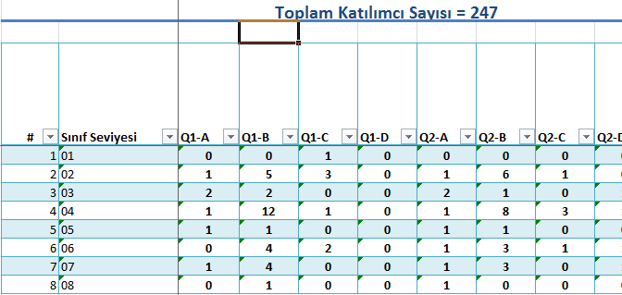

Veli-Öğrenci Şube İstatistiğinde ise Soru 1’in A şıkkını 1/A şubesinde kaç veli seçmiş gibi istatistik değerlere ulaşabilirsiniz.

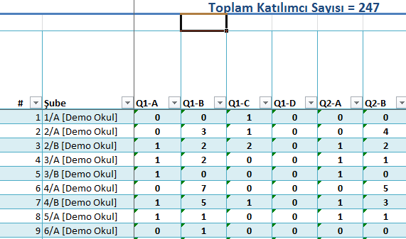

Bu seçenekler seçildiğinde Genel İstatistik tablosunda da aşağıdaki gibi alanlar eklenecektir. Yani şube ve sınıf seviyesi olarak en düşük, en yüksek puanlı soruları gözlemleyebilirsiniz.

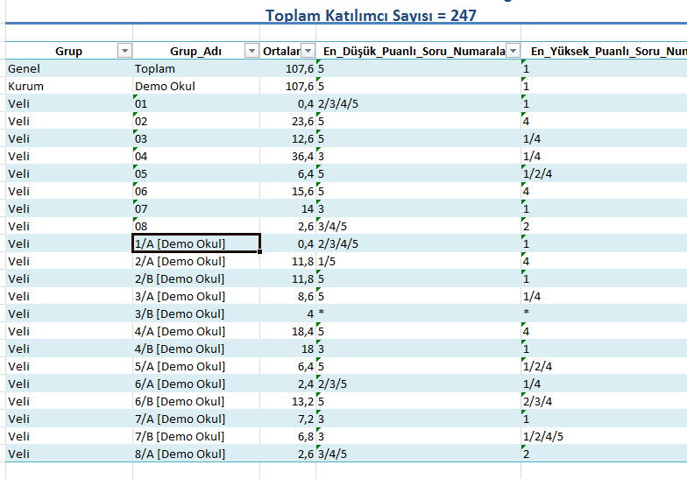

- Detaylı İstastik Oluştur

Bu seçenek ile Öğrenci-Veli Şube Sınıf İstatistik sayfalarında değişiklik olacaktır. Artık satırlarda sınıf seviyeleri değil soru içerikleri gelecektir ve sütunlardan hangi sınıf seviyesinden kaç kişi seçmiş, sütunları ilerlettikçe hangi sınıf seviyesinden kaç kişi A şıkkını, B şıkkını seçmiş gibi analizleri elde edebilirsiniz.

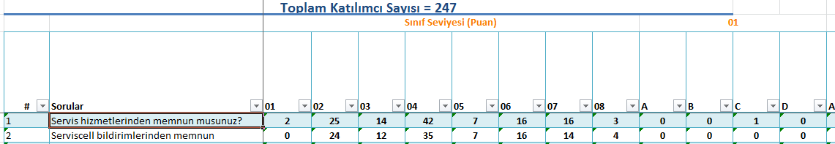

- Alt Uygulamaları Karıştır

Bu seçenek seçildiğinde Uygulama İstatistiği sayfası oluşacaktır. Bu sayfada anketinizin genelinde hangi soruda hangi şıkkı kaç kişi seçmiş gibi istatistik değerlere ulaşabilirsiniz.

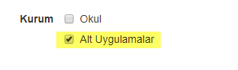

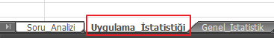

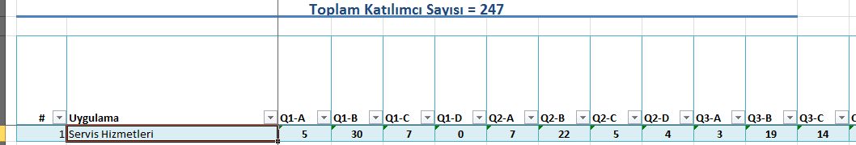

Eğer Detaylı İstatistik Oluştur seçeneğini de seçerseniz aşağıdaki gibi bir rapor elde edebileceksiniz;

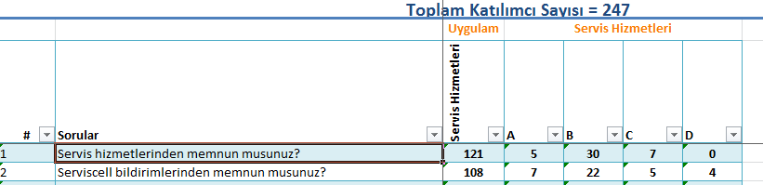

Ayrıca raporu genel merkez seviyesinden Genel İstatistiği Ayır seçeneği seçilerek alınırsa;
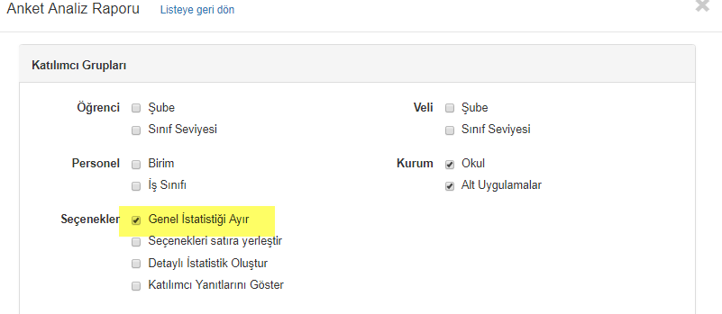

Aşağıda olduğu gibi alt okulların katılımcı ve cevaplayan sayılarını görebilirsiniz.
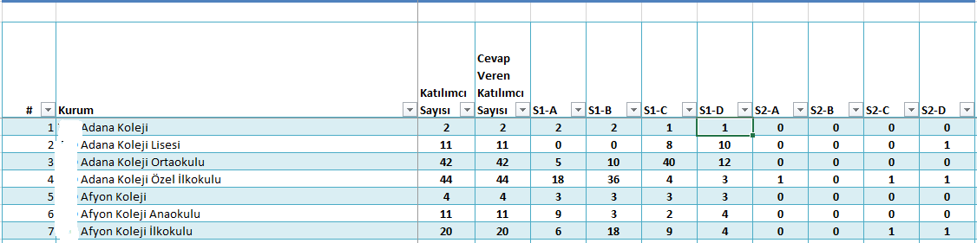

WEB SİTESİ ÜRÜN TANITIM VİDEOSU
www.k12net.com http://www.k12net.com/urun-videosu.html
REFERANSLAR BLOG
http://www.k12net.com/referanslar.html http://k12net-tr.blogspot.com

FACEBOOK TELEFON MAİL
http://www.facebook.com/k12net 0-(312)299.23.13 destek@k12net.com

